**В АГИКИ пройдет республиканская олимпиада для школьников**

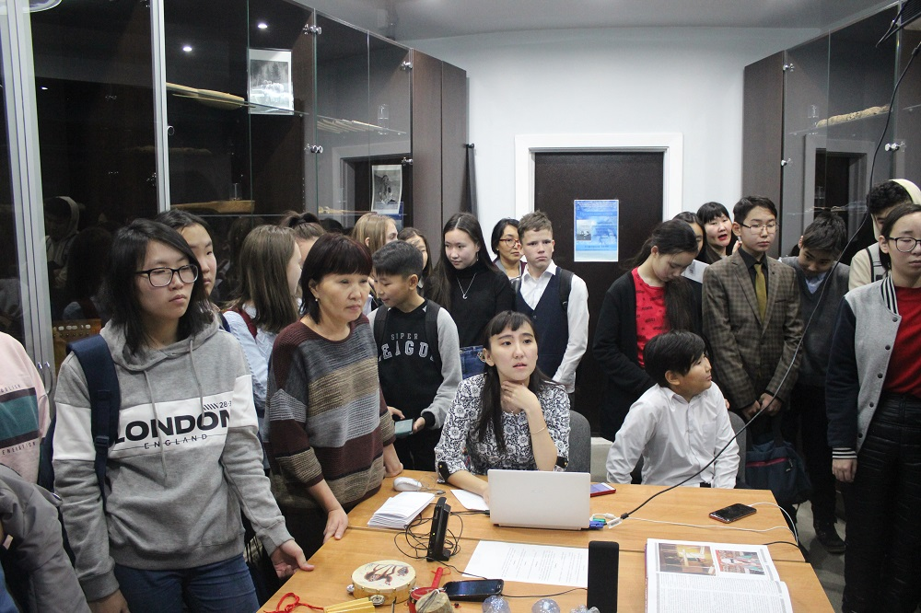

Завершился первый этап олимпиады для школьников республики, который проводит Арктический  государственный институт культуры и искусств. Организаторы приняли заявки   от 409 человек из разных школ республики.   В этом году олимпиада проводится для учащихся 9-11 классов по предметам культура народов Республики Саха (Якутия) и информатика.

Для чего проводится олимпиада? Для выявления талантливых и   творчески одаренных детей, для их мотивации и формирования профессиональной ориентации, для подготовки к выбору профессии. Олимпиада-очень эффективная форма.

Старшеклассники начинают более углубленно изучать историю культуры, фольклор, информационные технологии и погружаются в ту среду, которой хотят посвятить профессию. Для приемной комиссии ВУЗа олимпиада тоже помогает сформировать требования  в плане творческих испытаний и познакомиться с будущим абитуриентом более детально.



После отбора заявок ко второму этапу будет допущено около 40% участников. Очный тур состоится 5-6 декабря в  институте.

Победители и призеры олимпиады получат бонусы при поступлении в АГИКИ на 2020-2021 учебный год.

Фото: **Пресс-служба АГИКИ.**

Источник: **Пресс-служба АГИКИ.**